**GDD**

# Global Conceptual Schema:

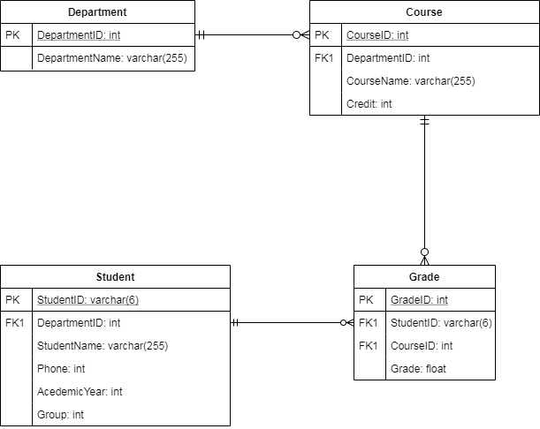

# Data Directory:

* Site1 (AP1):
  + Sitename: AP1
  + IP: XXX
* Site2 (AP2):
  + Sitename: AP2
  + IP: XXX

# Fragmentation Directory:

## Phân mảnh ngang:

* Bảng Course được phân mảnh ngang như sau:
  + Site1: Chứa các môn của mọi khoa bên tự nhiên (departmentID <=5) và có tín chỉ <=3
  + Site2: Chứa các môn của mọi khoa bên xã hội (departmentID >5) và có tín chỉ <= 3

## Phân mảnh dọc:

* Bảng Student được phân mảnh dọc như sau:
  + Site1: Student(**StudentID**, StudentName, AcademicYear, Group)
  + Site2: Student(**StudentID**, Phone, DepartmentID)

# Replication Directory:

* Các bảng sau được replicated tại 2 site, với dạng Merge Publication (replicate hai chiều):
  + Department
  + Grade